**Bug 1:**

**Title:** The application “EX ME” crashed if was closed by App overview button

**Steps to reproduce:**

Tested on Androidice/Android emulator.

Pre setup: the internet connection should work

1. Install the app “EX ME”
2. open app first time
3. click [ok] on Permission popup
4. Click [Начать]
5. tab on the App overview button
6. open again

Workaround: you can clear storage and app will be opened

**Attachments:**

<https://drive.google.com/file/d/1agKzCHZ4dJMCGeEb30op-_7V3Y_moZPL/view?usp=sharing>

**Expected Result:** The app was and work

**Actual:** The app was crashed

**Severity:** high

**Priority:**

**Device:**

LG Nexus 5X Android 8.0

**Other information:**

Process: com.psygamesdev.exme, PID: 25675

com.facebook.react.common.JavascriptException: TypeError: undefined is not an object (evaluating 'o.default.getRegistrationInfoAsync'), stack:

<unknown>@1140:1764

v@2:1473

<unknown>@1137:3811

v@2:1473

<unknown>@1134:3955

v@2:1473

<unknown>@1117:1376

v@2:1473

<unknown>@1111:384

v@2:1473

<unknown>@560:1833

v@2:1473

<unknown>@6:69

v@2:1473

d@2:875

global code@1368:3

**Bug 2:**

**Title:** Задачи. Список задач. Сохраняется название задачи с одними пробелами при его редактировании.

**Steps to reproduce:**

1. Открыть https://radio-shop.megaplan.by/
2. Открыть модуль Задачи

3. Кликнуть на иконку “Карандаш” около названия задачи

4. В поле ввести только пробелы

5. Сохранить название задачи

**Attached files:**

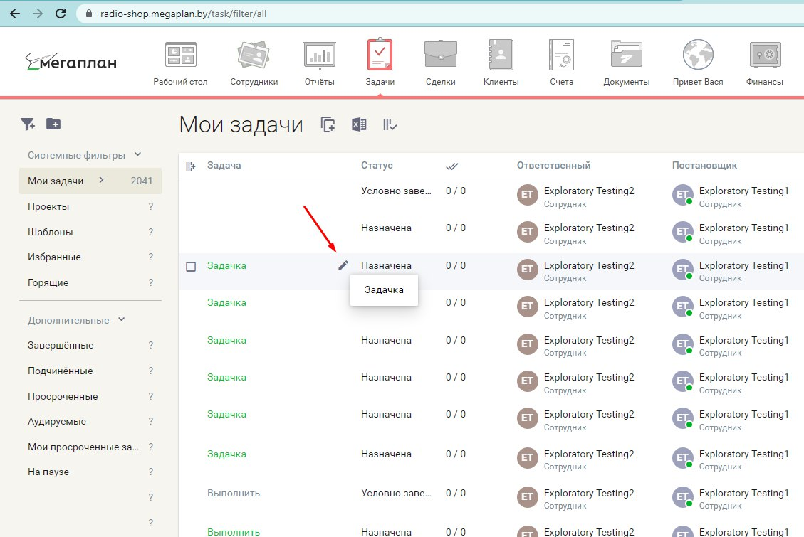

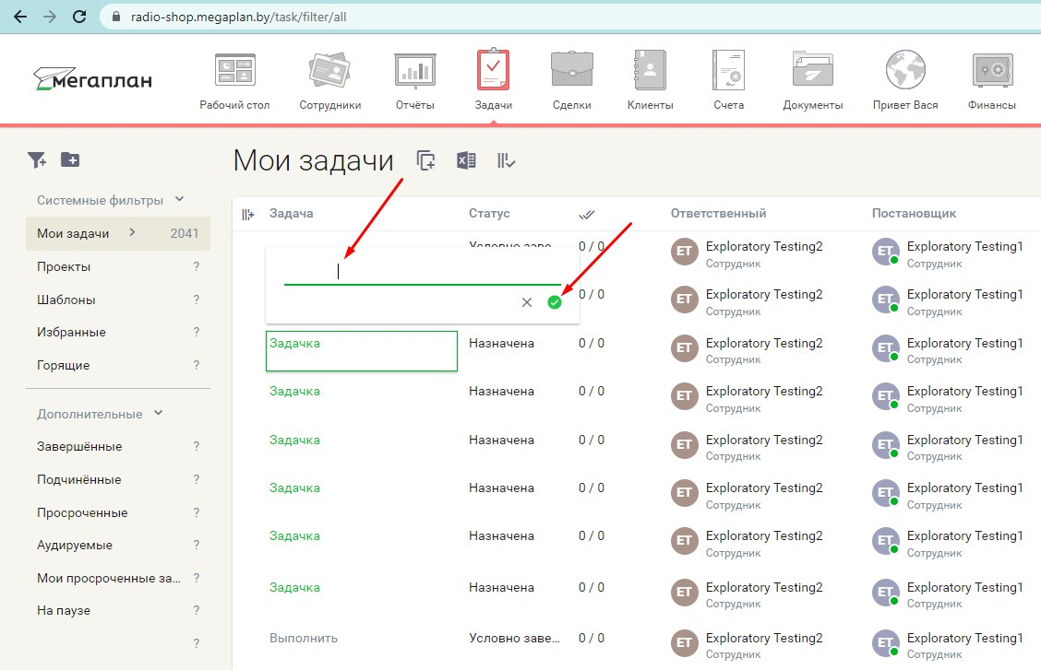

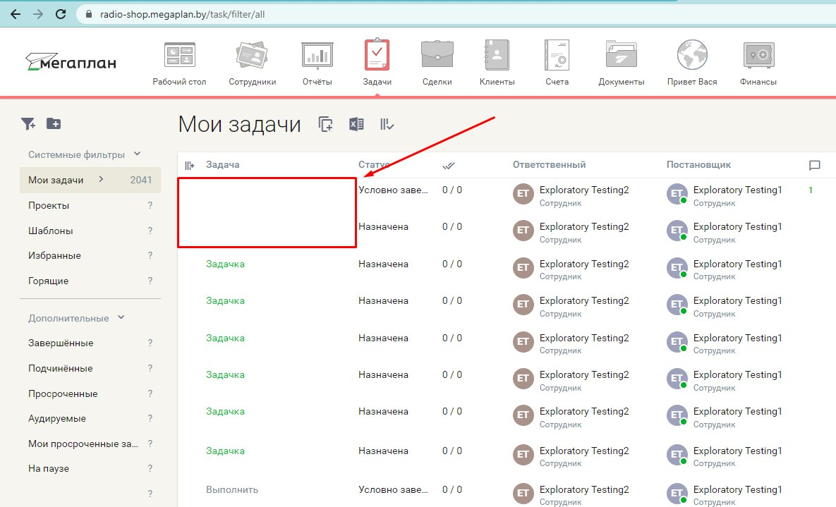

**Expected Result:** Название задачи не сохраняется. Отображается ошибка

**Actual:** Задача сохранена и отображается в списке с пустым названием

**Severity:** высокая

**Priority:**

**Environment:**

Edge browser

**Other information:**

**Request**

POST

https://radio-shop.megaplan.by/api/v3/task/1006734

{"id":"1006734","contentType":"Task","name":" "}

**Response**

200

data: {contentType: "Task", id: "1006734", name: " "}

**BUG 3**

**Title:** Счета. Товары и Услуги. При сохранении нового товара со спец. символами “><?” или “?><” происходит их автозамена

**Steps to reproduce:**

1. Открыть [Товары и услуги (megaplan.by)](https://radio-shop.megaplan.by/admin/offer/list/)
2. Открыть модуль “Добавить товар”

3. В поле Название вписать “><?” или “?><”, выбрать единицу измерения

4. Сохранить

**Expected Result:** Товар сохранился с именем “><?” или “?><” соответственно.

**Actual:** Товар сохранился с именем “>&lt;?” или “?&gt;<” соответственно.

**Severity:** средняя

**Priority:**

**Environment:**

**Other information:**

**Attached files:**

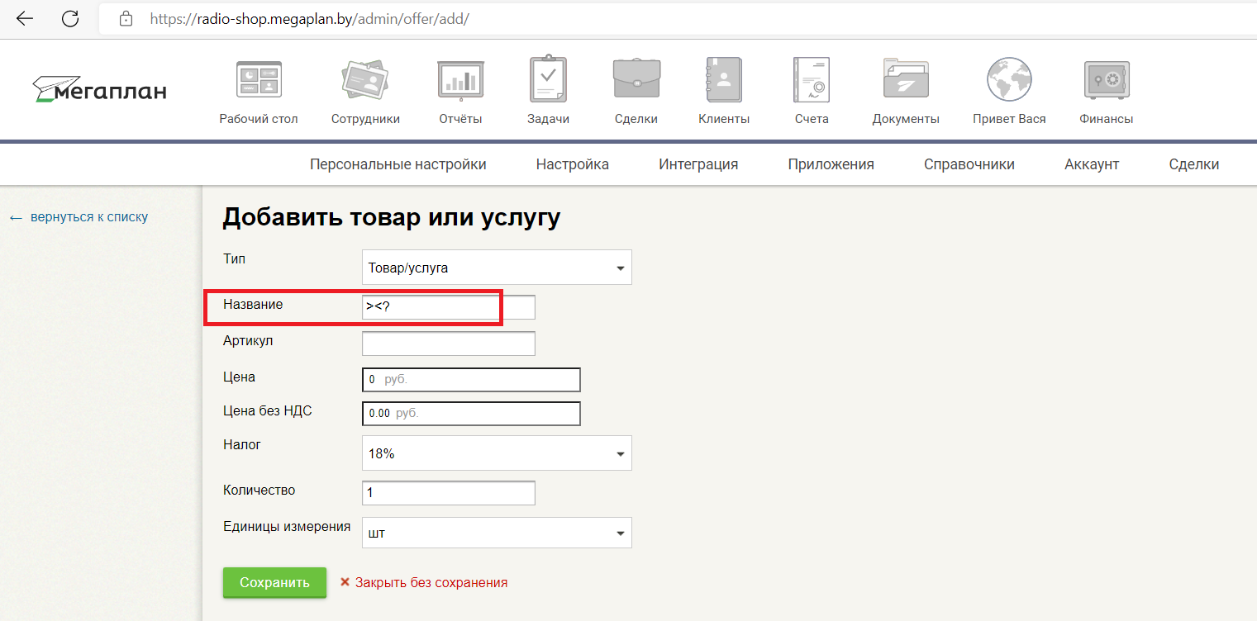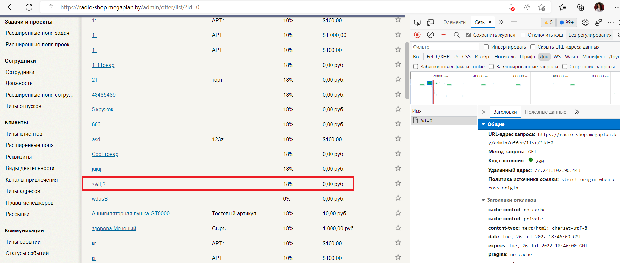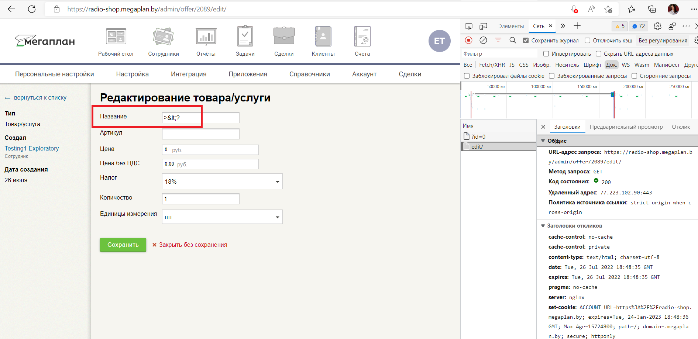

**BUG 4**

**Title:** Счета. Товары и Услуги. Неправильно считается процент НДС

**Steps to reproduce:**

1. Открыть [Товары и услуги (megaplan.by)](https://radio-shop.megaplan.by/admin/offer/list/)
2. Открыть модуль “Добавить товар”

3. В поле “Цена” вписать “100”

4. После указания цены автоматически происходит расчет в поле “Цена без НДС”

**Expected Result:** Поле “Цена без НДС.” имеет правильное значение = Цена - Налог

**Actual:** .Поле “Цена без НДС.” имеет неправильное значение

**Severity:** высокая

**Priority:**

**Environment:**

**Other information:**

**Attached files:**

[**2022-07-26_22-35-48.mp4**](https://drive.google.com/file/d/1c7MSbhf3UGZVQ4Cd10Nogv867AV1rQ0I/view?usp=sharing)

**BUG 5**

**Title:** Android: EX ME application have incorrectly name “EXME” after installing

**Steps to reproduce:**

1. Find the app EX ME in Google Play and install
2. Find installed application and check the name

**Expected Result:** In device application appears with name “EX ME”

**Actual:** In device application appears with name “Exme”. It related only Android, on iOS application have name “EX ME”.

**Severity:** high

**Priority:**

**Environment:** Bug reproducing only on Android.

**Other information:**

**Attached files:**

**Android (Exme) iOS (EX ME)**

